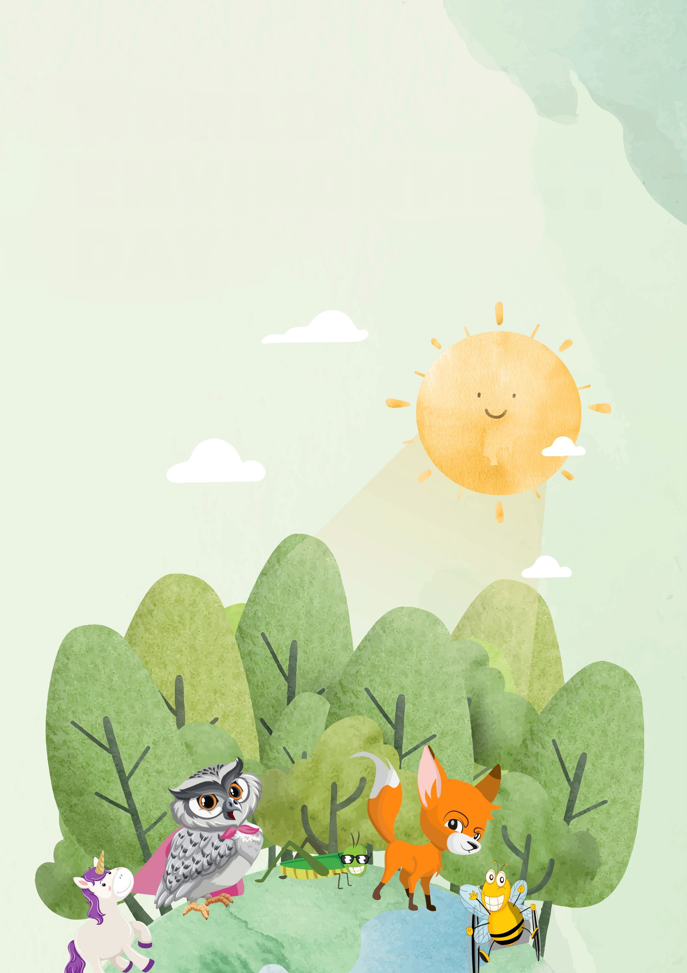
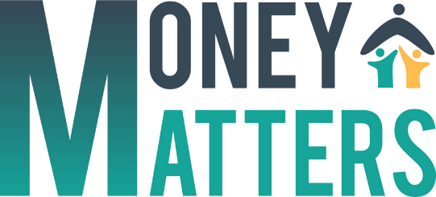
Κόμικ νο. 12

Η αλλαγή ξεκινά με εσένα

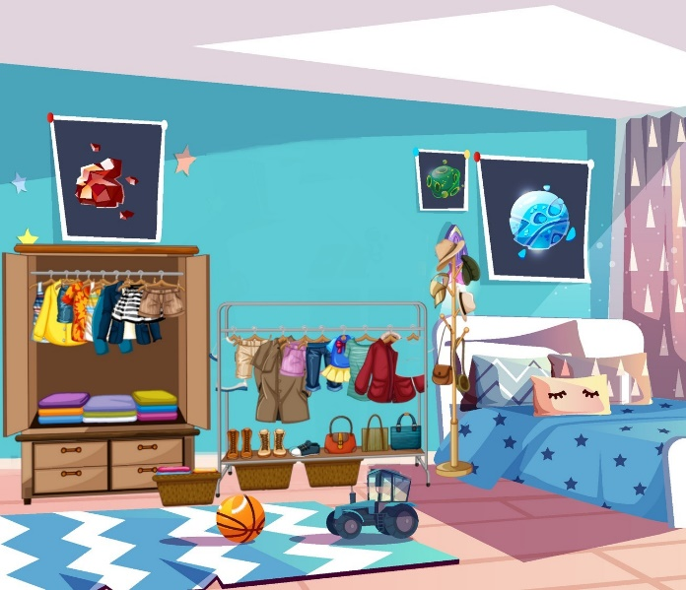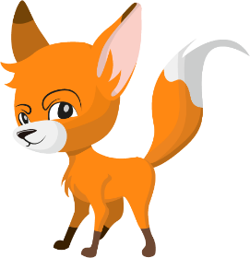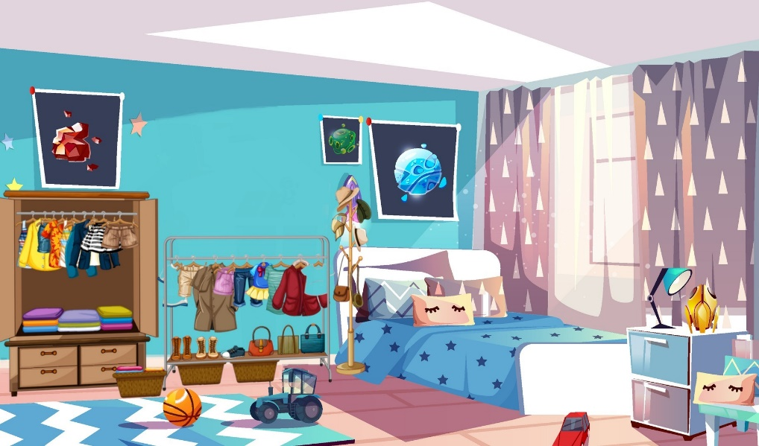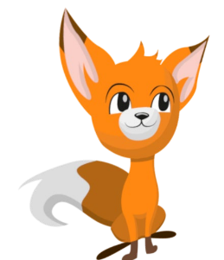

Παιδία, νομίζω ότι δεν χρειάζομαι πια αυτά τα ρούχα…αλλά είναι κρίμα να τα πετάξω.
Ναι. Έχεις τίποτα που δεν χρειάζεσαι για να ανταλλάξου με;
Ας δοκιμάσω αυτό, θα μου το δώσεις σε παρακαλώ;
Θα ρίξω μια ματιά…
Η ανακύκλωση μειώνει τα απόβλητα και τη ρύπανση.
Καμία πρόταση, κουκουβάγια;

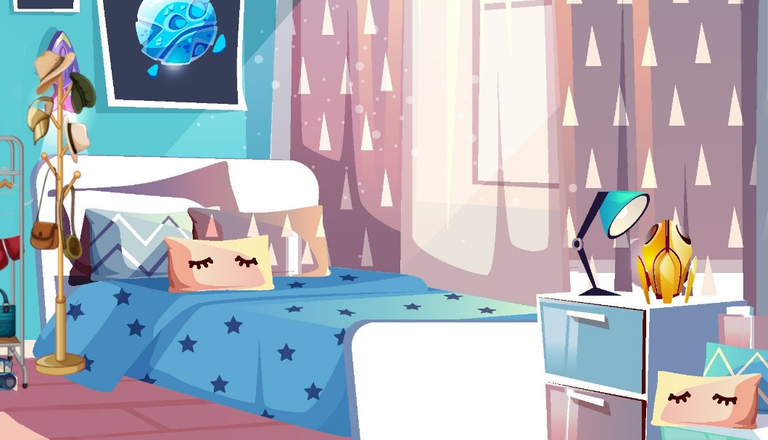
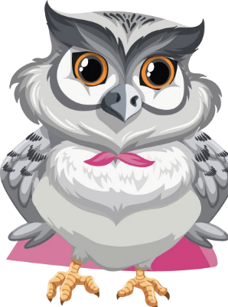
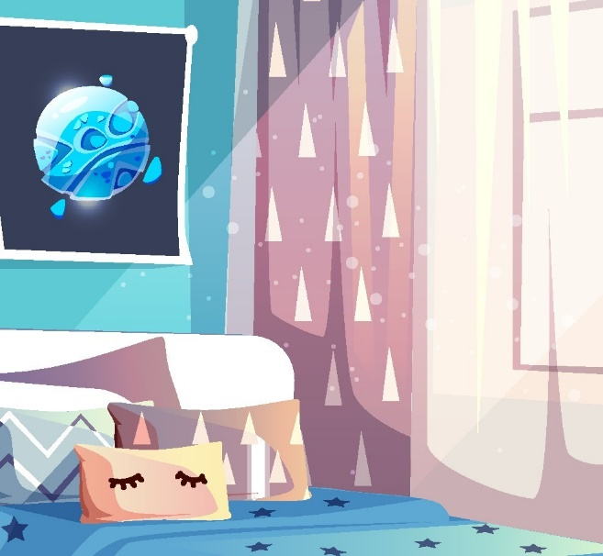
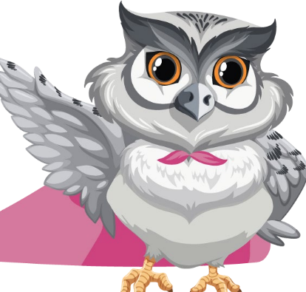
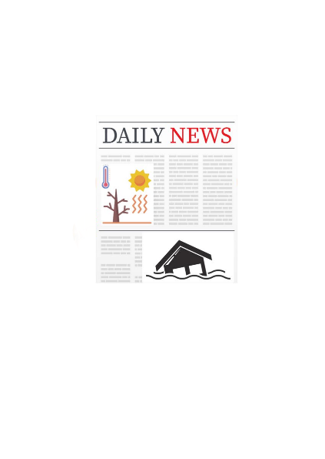
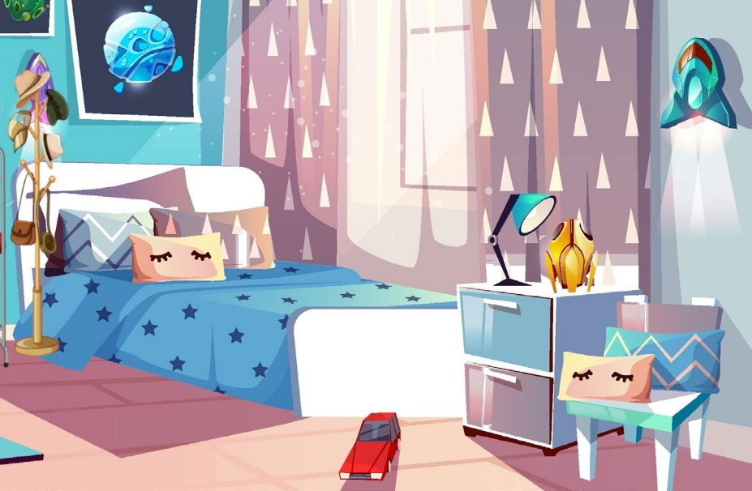
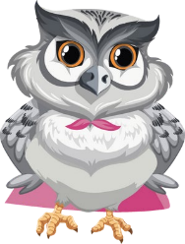
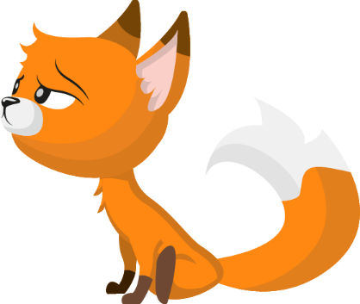
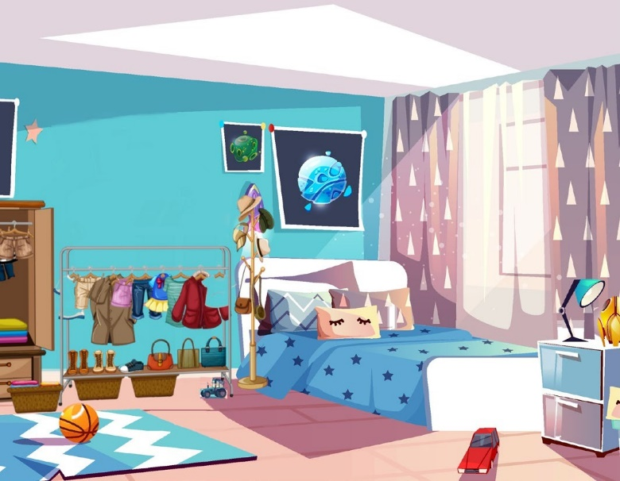
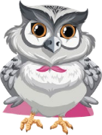
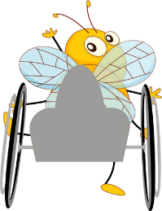
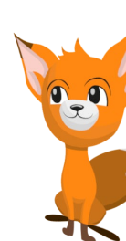
Φυσικά. Έχετε ακουστά τους όρους ‘κυκλική οικονομία’ και ‘ ανακύκλωση’;
Earth’s main resources are oil, gas, trees, animals etc.
Some are turned into products which later become waste.
Throwing away stuff we don’t need is a waste. If only there were a way to make good use of them.
What would you do without me, guys?
Any suggestions, Owl?
Οι κύριοι πόροι της γης είναι το πετρέλαιο, το φυσικό αέριο, τα δέντρα, τα ζώα κ.λπ. Κάποια από αυτά μετατρέπονται σε προϊόντα που αργότερα γίνονται απόβλητα.
Είναι κρίμα να πετάμε πράγματα που δεν χρειαζόμαστε. Μακάρι να υπήρχε κάποιος τρόπος να τα χρησιμοποιήσουμε.
Τι θα κάνατε χωρίς εμένα παιδιά;
Αυτά κάνουν τα πάντα πιο βιώσιμα
The circular economy means reusing toys, clothes or equipment so there’s no need to throw them away. Then you don’t need to
spend your money buying new things.

Όχι…
No...
Κυκλική οικονομία είναι όταν επαναχρησιμοποιούμε παιχνίδια, ρούχα ή εξοπλισμό, έτσι ώστε να μην χρειάζεται να τα πετάξουμε. Έτσι, δεν χρειάζεται να ξοδεύουμε χρήματα σε νέα πράγματα.

Ζούμε σε καιρούς που αλλάζουν.
We live in changing times. It sometimes rains more causing floods, or the sun gets hotter and the rivers get dry.
We need to do our best for the planet, for us and for our schoolfriends.
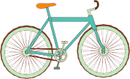
Κάποιες φορές οι πολλές βροχές προκαλούν πλημμύρες, ή ο ήλιος είναι πιο ζεστός και τα ποτάμια στερεύουν. Πρέπει να κάνουμε ό,τι καλύτερο μπορούμε για τον πλανήτη μας, για εμάς και για τους φίλους μας.
Transportation Choices

Recycling reduces waste and pollution.
Hmm, guys, I think I don’t need all these clothes anymore.. but It’s a pity to throw them away.
Yes. Have you got anything in exchange that you don’t need so we can barter?
Let’s try that on, can I have
it please?
I’ll have
a look…
A circular economy stops used products being buried, burnt or sent to poor countries. Plastics are made from oil and scientists are working on this problem.
Maybe you would like to study science?
Μια κυκλική οικονομία σταματάει το θάψιμο, το κάψιμο ή την αποστολή χρησιμοποιημένων προϊόντων σε φτωχές χώρες. Τα πλαστικά δημιουργούνται από το πετρέλαιο και οι επιστήμονες δουλεύουν πάνω σε αυτό το πρόβλημα. Ίσως θα ήθελες να ασχοληθείς και εσύ με την επιστήμη, τι λες;

Επιλογές Μεταφοράς
Κάθε μέρα, πολλοί άνθρωποι πρέπει να μετακινούνται, είτε για να
πάνε στη δουλειά είτε για να πάνε στο σχολείο. Ωστόσο, ορισμένα _{Για} _{να} _{είμαστε} _{βιώσιμοι} _{πρέπει} _{να}
μέσα μεταφοράς είναι πιο βιώσιμα από άλλα. Γνωρίζεις ποια είναι αλλάξουμε κάποιες συνήθειες.
τα πιο βιώσιμα μέσα μεταφοράς; ^{Πολλά} ^{πράγματα} ^{που} ^{έχουμε} συνηθίσει πρέπει να μειωθούν ή
ακόμα και να αφαιρεθούν από την καθημερινή μας ζωή. Είσαι
προετοιμασμένος/-η για αυτή την αλλαγή; Σκέψου κάποιες αλλαγές που είσαι πρόθυμος/-η να κάνεις στη συμπεριφορά σου, ώστε να συμβάλλεις σε έναν πιο βιώσιμο κόσμο!

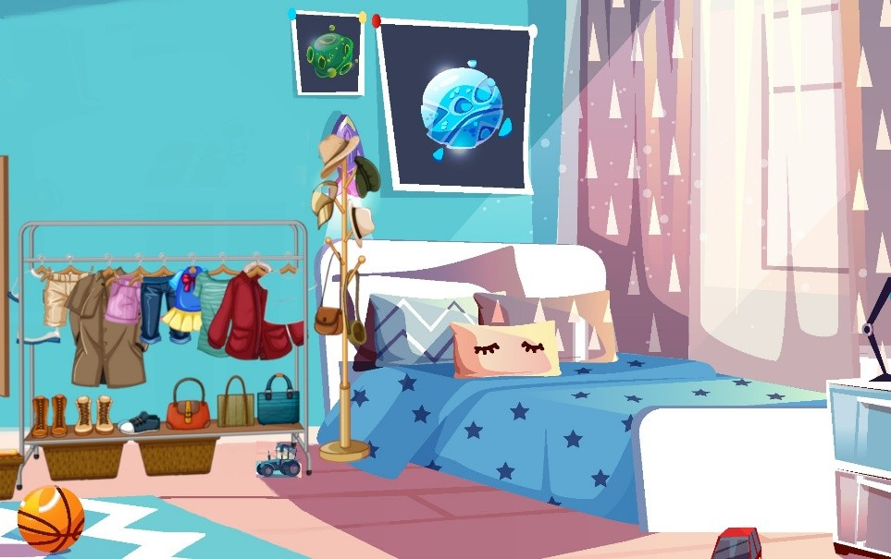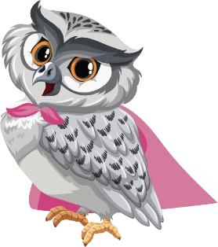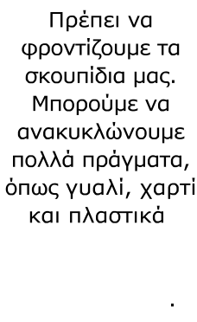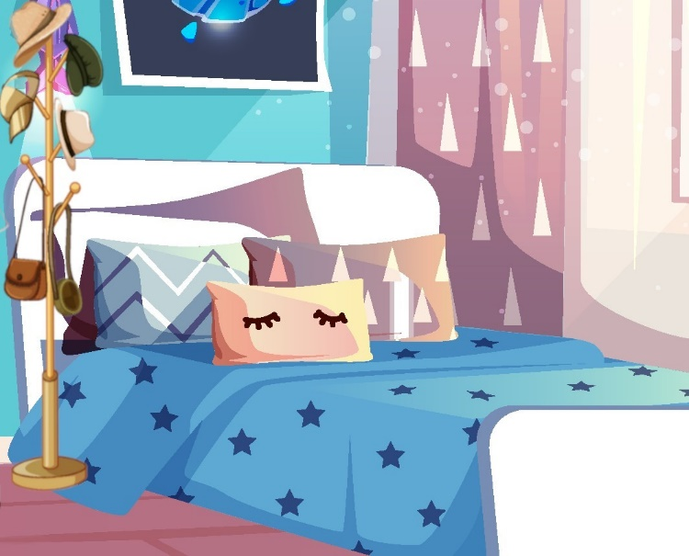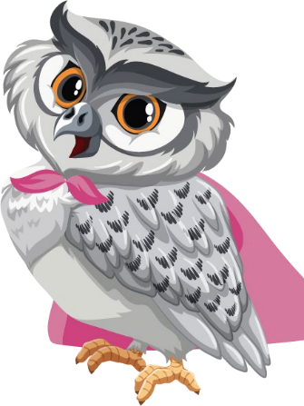
.
Πώς;
Συχνά αυτά μετατρέπονται σε νέα πράγματα
Ανακυκλώνει το σχολείο σου;
Μπορούμε να βοηθήσουμε τη Γη με το να μην πετάμε τρόφιμα, οπότε αγοράζουμε αρκετά για ό,τι τρώμε. Αν έχουμε κήπο, μπορούμε να φτιάξουμε ένα σωρό κομποστοποίησης για να βοηθήσουμε τη γη να καλλιεργήσει λαχανικά για να φάμε.
Γνωρίζεις κάποιον που έχει κήπο και σωρό κομποστοποίησης; Γνωρίζεις κάποιον που είναι χορτοφάγος;

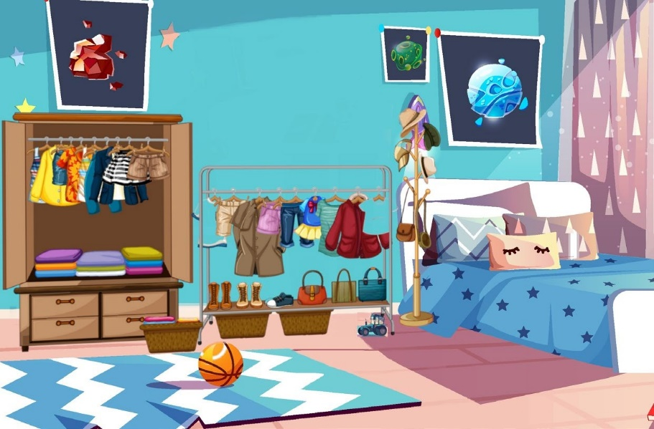
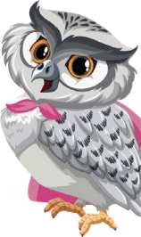
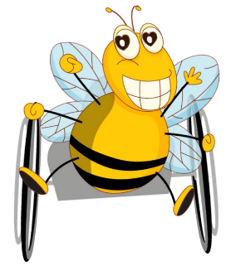
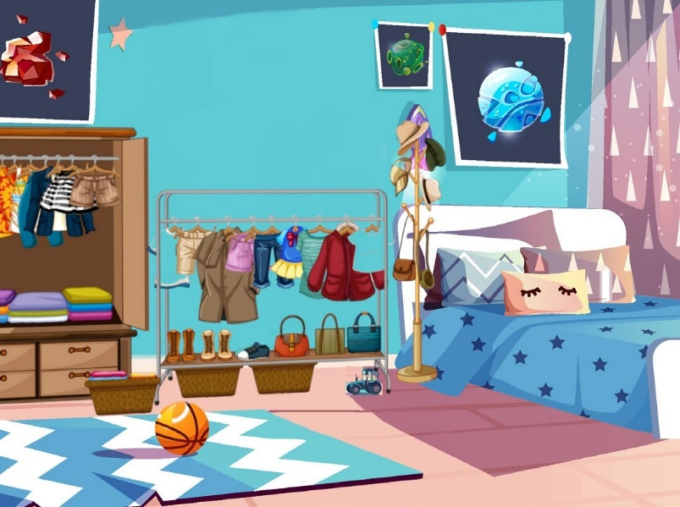
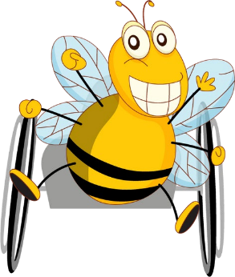
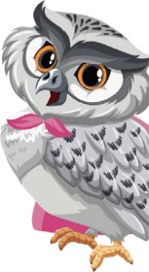
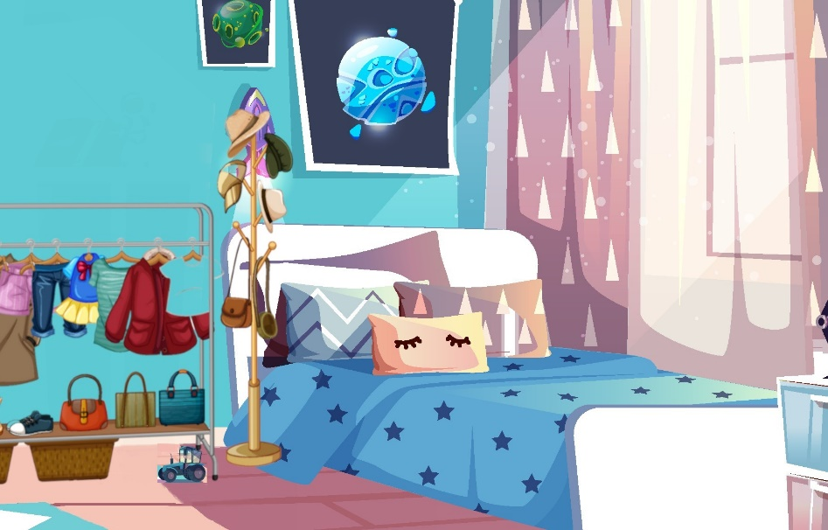
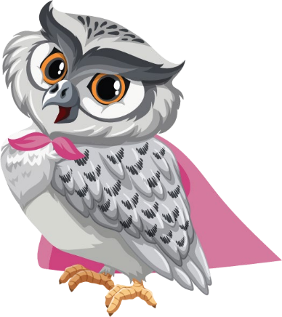
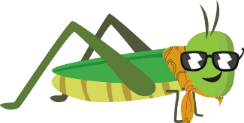
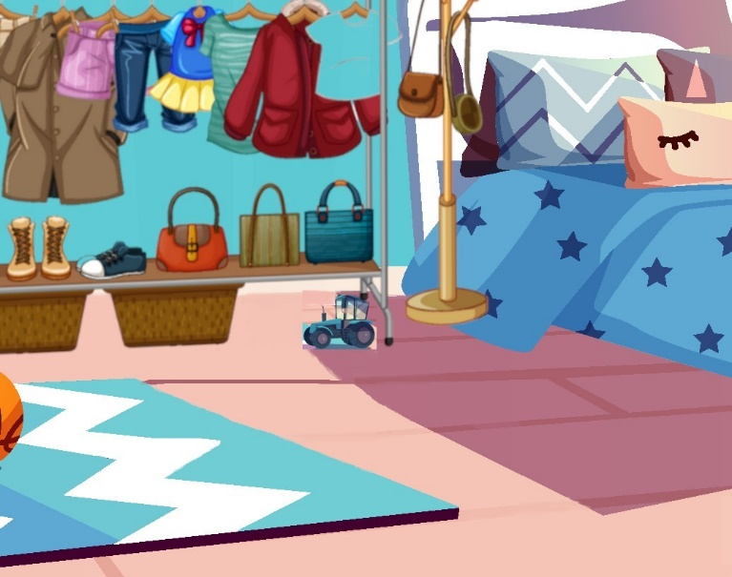
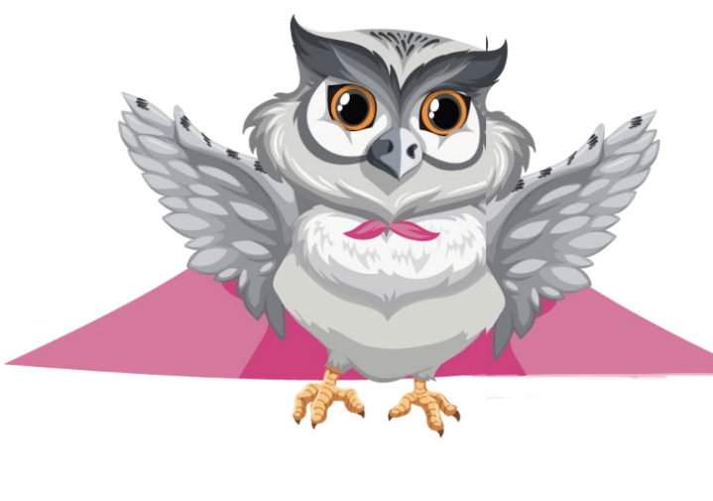
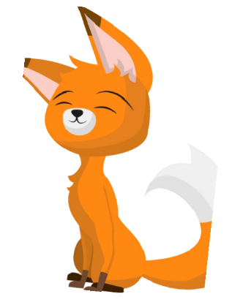
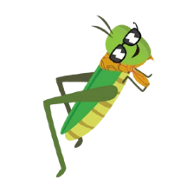
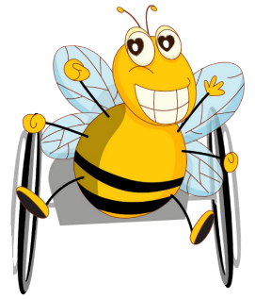
Μου αρέσει η ιδέα των περισσότερων λουλουδιών, καθώς μπορώ να βρω περισσότερη γύρη και να φτιάξω περισσότερο μέλι. Θυμάστε την ιδέα μας για μια επιχείρηση μελιού; Μπορούμε να πλύνουμε τα παλιά βάζα και να τα ξαναχρησιμοποιήσουμε για μέλι.
Καταπληκ τική σκέψη, μέλισσα!

Ουάου, βλέπω είσαι παθιασμένη, κουκουβάγια!

Δεν αφορά μόνο εσένα και εμένα, μέλισσα. Μας αφορά όλους! Η αγορά πραγμάτων δεν έχει να κάνει μόνο με τα χρήματα, αλλά και με τον πλανήτη. Κάθε απόφαση που παίρνουμε
μας επηρεάζει όλους! Τότε πρέπει
να προστατέψουμε ο ένας τον άλλο.
Στο κάτω κάτω, είμαστε όλοι οικογένεια...
Ομαδική αγκαλιά!

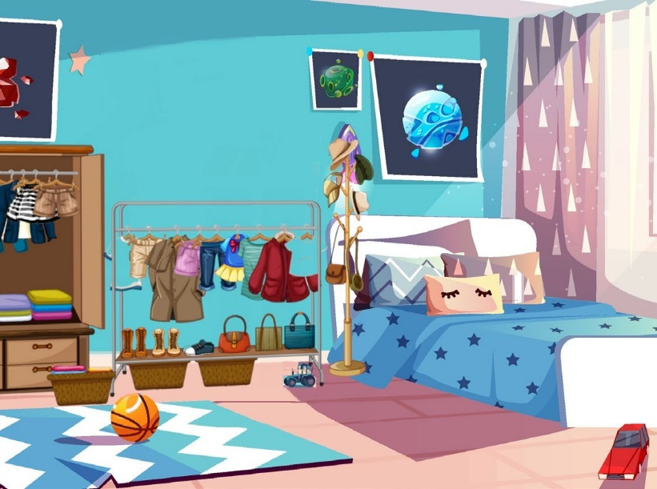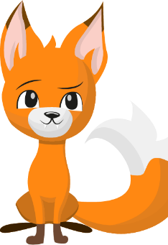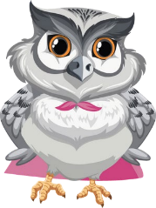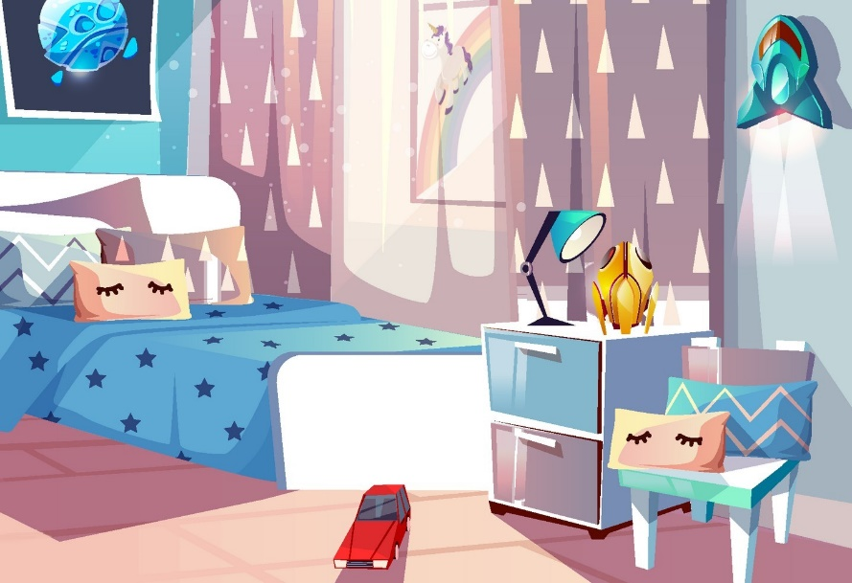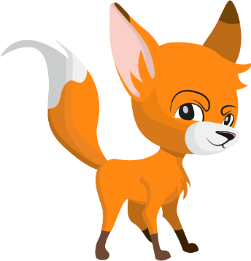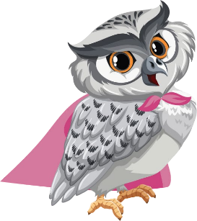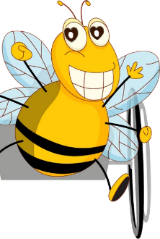
Αναρωτιέμαι, είναι φιλανθρωπία αυτό;
Αυτά τα ρούχα μπορούν να φανούν χρήσιμα σε κάποιον άλλο! Θα τα πουλήσω στο διαδίκτυο ή θα τα χαρίσω δωρεάν, δεν είμαι σίγουρη ακόμα.
Έχεις κάτι που μπορείς να ανακυκλώσεις για να βοηθήσεις τον πλανήτη; Αυτή θα ήταν μια καλή ευκαιρία να μιλήσεις με άλλους και να μάθεις πώς μπορείς να βοηθήσεις κι εσύ.
Είμαι πολύ περήφανη για όλους!
Τι καταπληκτικό ταξίδι ήταν αυτό, για όλους μας!
Α, είναι έξω ο μονόκερος

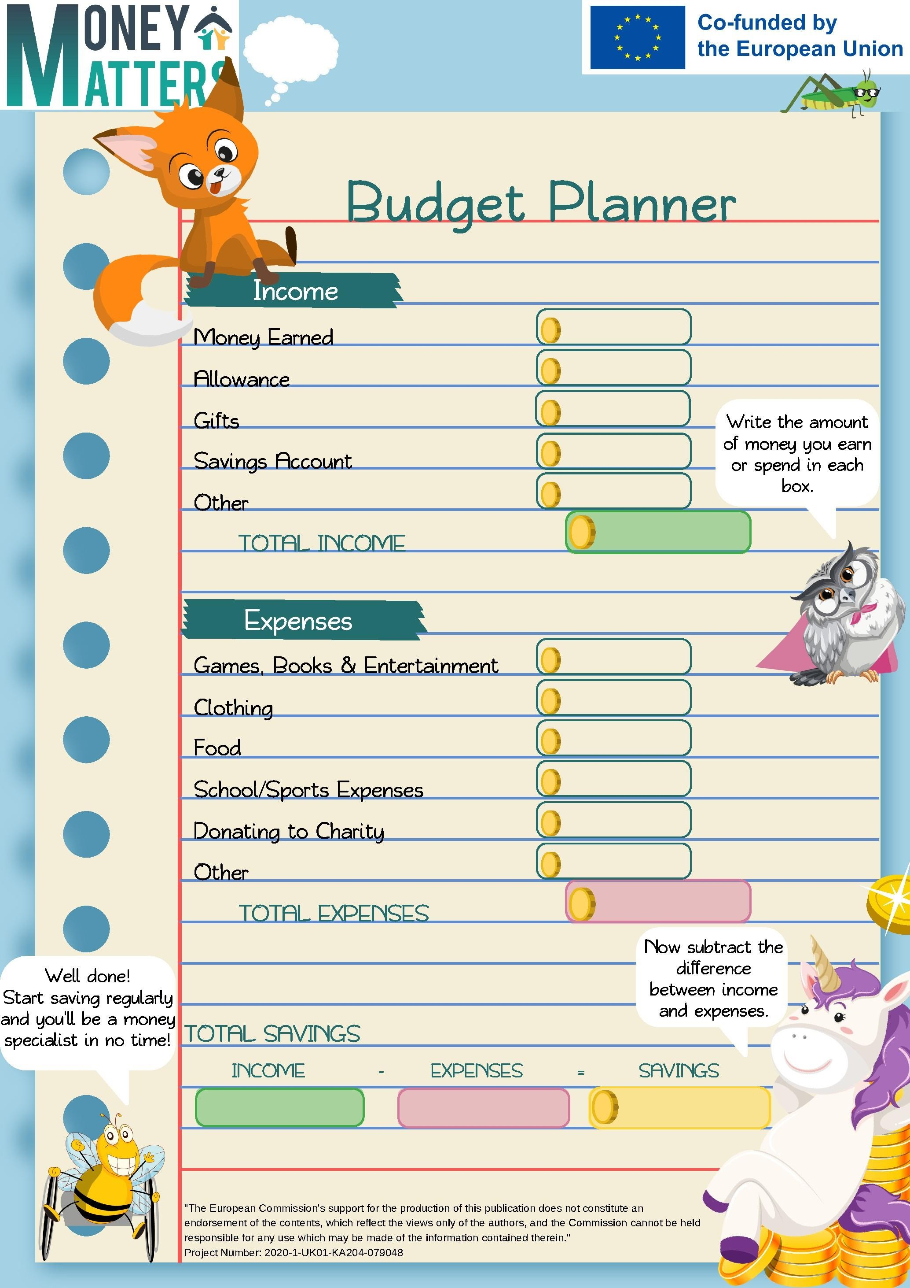

Σχέδιο Προϋπολογισμού

Eισόδημα

Χρήματα που κερδίσατε

Επιδόματα

Δώρα
Γράψτε το ποσό των χρημάτων που
κερδίζετε και ξοδεύετε σε κάθε πλαίσιο.
Λογαριασμός ταμιευτηρίου
Άλλο
ΣΥΝΟΛΙΚΑ ΕΣΟΔΑ

Έξοδα

Παιχνίδια, Βιβλία & Ψυχαγωγία

Ρουχισμός

Φαγητό
Σχολείο/Aθλητικά έξοδα

Δωρεές σε φιλανθρωπία

Άλλο
ΣΥΝΟΛΙΚΑ ΕΞΟΔΑ

ΣΥΝΟΛΙΚΕΣ ΑΠΟΤΑΜΙΕΥΣΕΙΣ
τώρα αφαιρέστε τη διαφορά μεταξύ εσόδων και εξόδων.
ΑΠΟΤΑΜΙΕΥΣΗ
EΙΣΟΔΗΜΑ
ΕΞΟΔΑ
Μπράβο! Ξεκίνα να αποταμιεύεις τακτικά και θα γίνεις ένας εξπέρ των χρημάτων στο πι και φι!

Η υποστήριξη της Ευρωπαϊκής Επιτροπής στην παραγωγή της παρούσας δημοσίευσης δεν συνιστά αποδοχή του περιεχομένου, το οποίο αντικατοπτρίζει αποκλειστικά τις απόψεις των συντακτών, και η Επιτροπή δεν μπορεί να αναλάβει την ευθύνη για οποιαδήποτε χρήση των πληροφοριών που περιέχονται σε αυτήν.
[Αριθμός έργου: 2020-1-UK01-KA204-079048]

